界面设计说明书
--房间列表设计

编写人：杨霄

目录
1. 引言 2
1.1 编写目的 2
1.2 项目背景 2
1.3参考资料 3
2. 应当遵循的界面设计规范 3
3. 主界面 7
4. 界面资源设计 8
4.1 图像资源 8
4.2 图标资源 8

1. 引言

1.1 编写目的
为保证《一锤定音》开发页面的规定特编写此文档。通过此文档，保证业务需求提出者与需求分析人员、开发人员、测试人员及其他相关利益人对需求达成共识。作为用户和软件开发人员达成的技术协议书，着手进行设计工作的基础和依据，系统开发完成以后，为产品的验收提供依据。由于用户要能看得懂，并且还能发现和指出其中的错误，这对于保证软件系统的质量有很大的作用。

1.2 项目背景
《一锤定音》利用多人语音传输技术，实现了民事、刑事、行政三大诉讼程序的仿真演练。在本系统中，学生可以选择典型案例，模拟担当法官、公诉人、原告、被告、代理人、证人、书记员等各种角色，通过对所选择案件的模拟庭审全过程，使学生熟悉司法审判的实际程序，熟悉与案件相关的实体法和程序法，加深学生对有关程序法的准确理解，锻炼学生在真实的环境里从事法律实务的能力；通过“亲身、亲历”参与模拟法庭活动，培养和锻炼学生发现问题、分析问题和解决问题的能力，提高学生语言表达能力、组织协调能力，提升学生的专业技能和实践技能，同时还检验学生专业知识学习成果、法学理论掌握程度，学生反应能力与思辩能力等。同时，通过软件，可以查看真实的案件，也帮助学生能进一步了解案件的推动。最后，软件也包括法律法规检索的功能，便于用户在使用软件时能快速便捷地搜索到相应的法律法规。

1.3参考资料
a.需求规格说明书；
b.概要设计说明书；

2. 应当遵循的界面设计规范
①显示信息一致性的原则：
无论是控件使用，提示信息措辞，还是颜色、窗口布局风格，遵循统一的标准，做到真正的一致。界面直观、对用户透明：用户接触软件后对界面上对应的功能一目了然、不需要多少培训就可以方便使用应用系统。
这样得到的好处：
用户使用起来能够建立起精确的心里模型，使用熟练了一个系统界面后，切换到另外一个系统界面能够很轻松的推测出各种功能。
降低培训、支持成本，支持人员不用费力逐个指导。
给用户统一感觉，不觉得混乱，心情愉快，支持度增加。
②以用户为主导原则：
明确用户是所有系统处理的核心，不应该有应用程序来决定处理过程，所以用户界面应当由用户来控制应如何工作、如何响应，而不是由开发者按自己的意愿把操作流程强加给用户。
③易用性原则：
用户不用查阅帮助就能知道该界面的功能并进行相关正确的操作。完成相同或相近功能的按钮用Frame框起来，常用按钮要支持快捷方式。完成同一功能或任务的元素放在集中位置，减少鼠标移动的距离。按功能将界面划分局域块，用Frame框括起来,并要有功能说明或标题。界面要支持键盘自动浏览按钮功能，即按Tab键的自动切换功能。
界面上首先应输入的和重要信息的控件在Tab顺序中应当靠前,位置也应放在窗口上较醒目的位置。同一界面上的控件数最好不要超过10个，多于10个时可以考虑使用分页界面显示。分页界面要支持在页面间的快捷切换，常用组合快捷键Ctrl+Tab。默认按钮要支持Enter操作，即按Enter后自动执行默认按钮对应操作。可写控件检测到非法输入后应给出说明并能自动获得焦点。复选框和选项框按选择几率的高底而先后排列。
复选框和选项框要有默认选项，并支持Tab选择。专业性强的软件要使用相关的专业术语，通用性界面则提倡使用通用性词。
④鼠标与键盘一致性原则：
尽量遵循可不用鼠标的原则：应用中的功能只用键盘也应当可以完成。但是，许多鼠标的操作，如双击、拖动对象等，并不能简单地用键盘来模拟即可实现，此类操作可适当增加操作按钮。
⑤系统响应时间原则：
系统响应时间应该适中，响应时间过长，用户就会感到不安和沮丧，而响应时间过快也会影响到用户的操作节奏，并可能导致错误。因此在系统响应时间上坚持如下原则：
0-5秒鼠标显示成为沙漏；
5秒以上显示处理窗口，或显示进度条；
一个长时间的处理完成时应给予完成警告信息。
⑥出错信息和警告原则：
出错信息和警告是指出现问题时系统给出的坏消息，对于出错信息和警告应该遵循以下原则：
信息以用户可以理解的术语描述；
信息简明扼要，指出出错原因并提供解决办法提示。
⑦信息显示原则：
信息显示遵循以下原则：
只显示与当前用户语境环境有关的信息；
不要用数据将用户包围，使用便于用户迅速吸取信息的方式表现信息；
使用一致的标记、标准缩写和颜色，显示信息的含义应该非常明确，用户
不必再参考其它信息源；
产生有意义的出错信息；
使用缩进和文本来辅助理解；
使用窗口分隔控件分隔不同类型的信息；
高效地使用显示器的显示空间，但要避免空间过于拥挤。
⑧数据输入原则：
数据输入遵循以下原则：
尽量减少用户输入动作的数量；
维护信息显示和数据输入的一致性；
交互应该是灵活的，对键盘和鼠标输入的灵活性提供支持；
在当前动作的语境中使不合适的命令不起作用；
让用户控制交互流，用户可以跳过不必要的动作、改变所需动作的顺序（如果允许的话）以及在不退出系统的情况下从错误状态中恢复；为所有输入的动作提供帮助；消除冗余输入。可能的话提供默认值、绝不要让用户提供程序中可以自动获取或计算出来的信息。
⑨合理性原则：
屏幕对角线相交的位置是用户直视的地方，正上方四分之一处为易吸引
用户注意力的位置，在放置窗体时要注意利用这两个位置。
⑩美观与协调性原则：
界面应该大小适合美学观点，感觉协调舒适，能在有效的范围内吸引用户的注意力。长宽接近黄金点比例，切忌长宽比例失调、或宽度超过长度。布局要合理,不宜过于密集，也不能过于空旷，合理的利用空间。按钮大小基本相近，忌用太长的名称，免得占用过多的界面位置。按钮的大小要与界面的大小和空间要协调。避免空旷的界面上放置很大的按钮。放置完控件后界面不应有很大的空缺位置。字体的大小要与界面的大小比例协调, 通常使用的字体中宋体9-12较为美观，很少使用超过12号的字体。前景与背景色搭配合理协调，反差不宜太大。常用色考虑使用Windows界面色调。如果使用其他颜色，主色要柔和，具有亲和力，坚决杜绝刺目的颜色。大型系统常用的主色有“#E1E1E1”、“#EFEFEF”、“#C0C0C0”等。界面风格要保持一致，字的大小、颜色、字体要相同，除非是需要艺术处理或有特殊要求的地方。如果窗体支持最小化和最大化或放大时，窗体上的控件也要随着窗体而缩放；切忌只放大窗体而忽略控件的缩放。通常父窗体支持缩放时，子窗体没有必要缩放。如果能给用户提供自定义界面风格则更好，由用户自己选择颜色、字体等。

3. 主界面设计
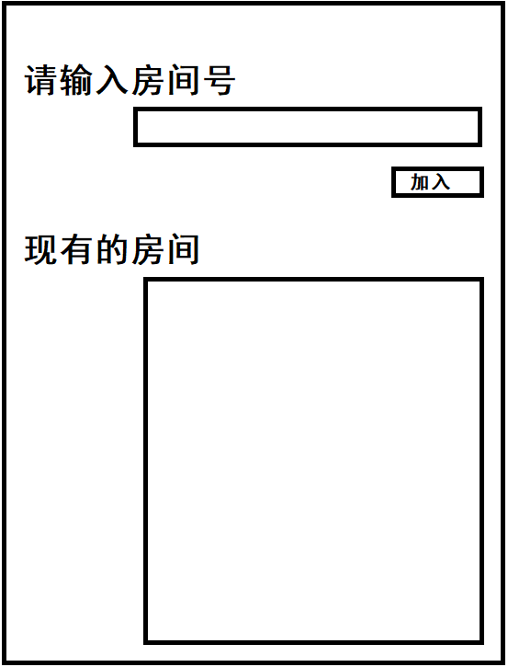
通过输入房间号加入房间或者双击现有的房间进入房间，如需返回则通过浏览器返回功能

4. 界面资源设计

4.1 图像资源
google advanced search
cc search. com

4.2 图标资源
http://www.keyin.cn/font/
http://www.guolijun.com/

